室内通风计算分析报告

工程名称 | 拾光
工程地点 | 沈阳
设计编号
建设单位
设计单位
设 计 人
审 核 人
审 定 人
设计日期 | 2023年1月1日



采用软件 | 建筑通风VENT2022
软件版本 | 20210808(SP1)
研发单位 | 北京绿建软件股份有限公司
正版授权码 | T15040623128

目 录

1 住区概况 3
2 室内空气品质分析结果 6
2.1 绿色建筑颗粒物达标结论 6
2.2 绿色建筑有机物达标结论 7
3 标准依据 7
3.1 GB 50736-2012 民用建筑供暖 7
4 夏季室内气流组织模拟 11
4.1 第一层 11
4.1.1 分析图 11
4.1.2 速度矢量图 11
4.1.3 速度云图 12
4.1.4 网格图 13
4.1.5 压强云图 14
4.2 第二层 14
4.2.1 分析图 14
4.2.2 速度矢量图 15
4.2.3 速度云图 16
4.2.4 网格图 17
4.2.5 压强云图 18
4.3 第三层 18
4.3.1 分析图 18
4.3.2 速度矢量图 19
4.3.3 速度云图 20
4.3.4 网格图 21
4.3.5 压强云图 22
4.4 第四层 23
4.4.1 分析图 23
4.4.2 速度矢量图 24
4.4.3 速度云图 25
4.4.4 网格图 26
4.4.5 压强云图 27
5 冬季室内气流组织模拟 28
5.1 第一层 28
5.1.1 分析图 28
5.1.2 速度矢量图 28
5.1.3 速度云图 29
5.1.4 网格图 29
5.1.5 压强云图 30
5.2 第二层 30
5.2.1 分析图 30
5.2.2 分析图 31
5.2.3 速度云图 31
5.2.4 网格图 32
5.2.5 压强云图 32
5.3 第三层 33
5.3.1 分析图 33
5.3.2 速度矢量图 33
5.3.3 速度云图 34
5.3.4 网格图 34
5.3.5 压强云图 35
6 开启比例、开地比 36
6.1 C1422 36
6.2 C1622 37
6.3 C1625 38
7 换气次数 38
7.1 夏季换气次数 38
7.1.1 第一层 38
7.1.2 第二层 39
7.1.3 第三层 39
7.2 冬季换气次数 40
7.2.1 第一层 40
7.2.2 第二层 40
7.2.3 第三层 41

住区概况

工程名称 | 幼儿园
工程地点 | 沈阳
地理位置 | 北纬：41.80° | 东经：123.42°
建筑气候区 | ID
主导风向 | 南

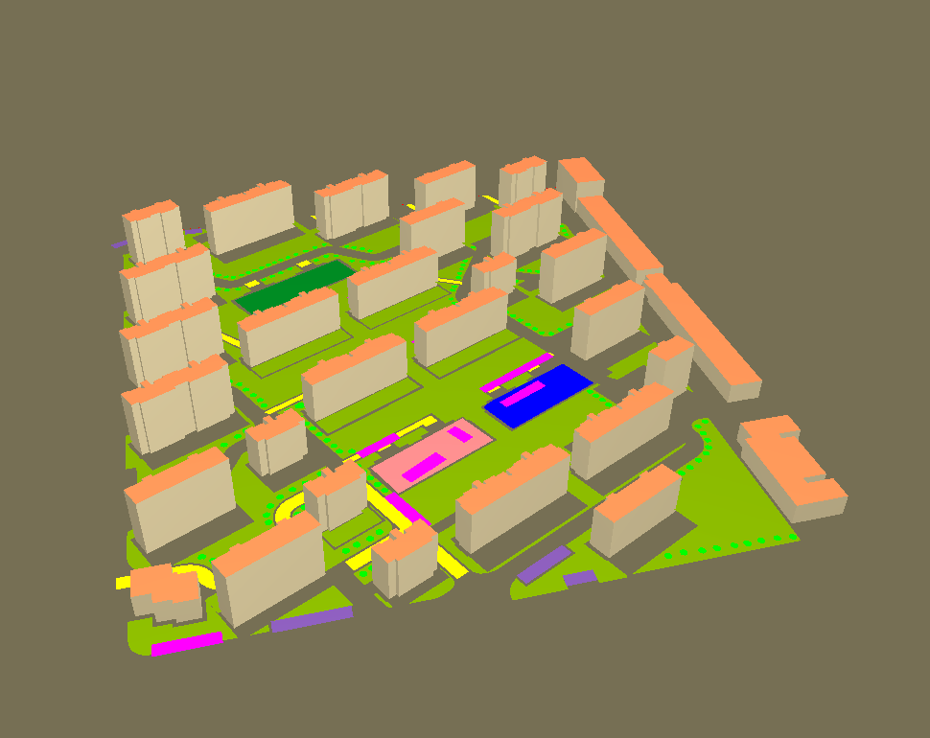
图1.1 场地鸟瞰图

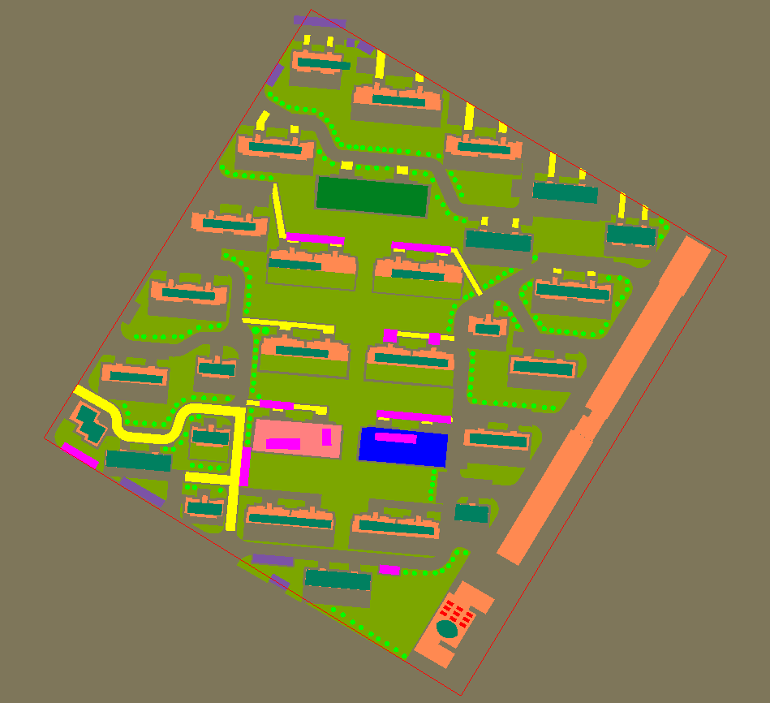
图1.2 场地平面图

室内空气品质分析结果

绿色建筑颗粒物达标结论
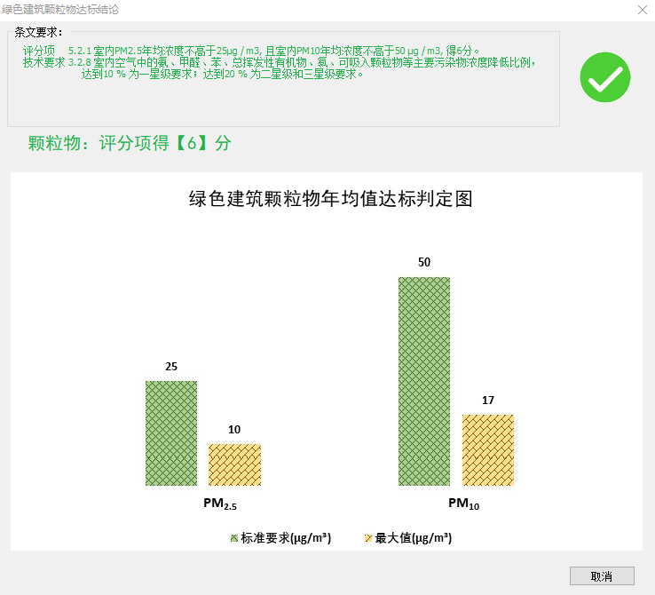

绿色建筑有机物达标结论
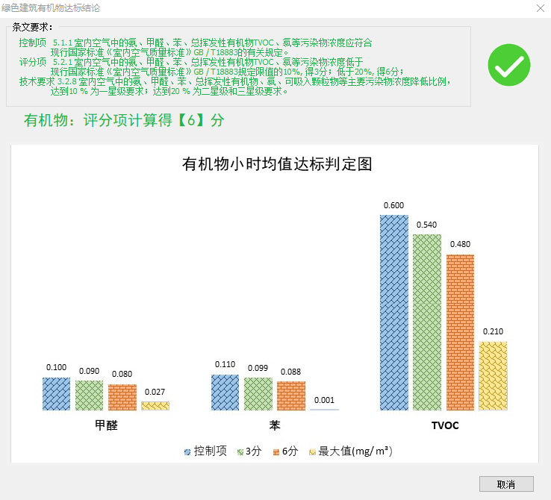

标准依据

GB 50736-2012 民用建筑供暖

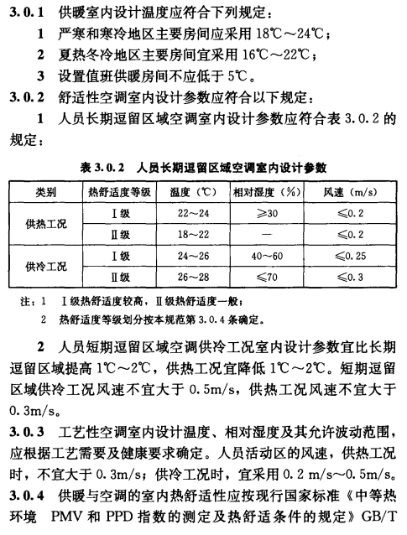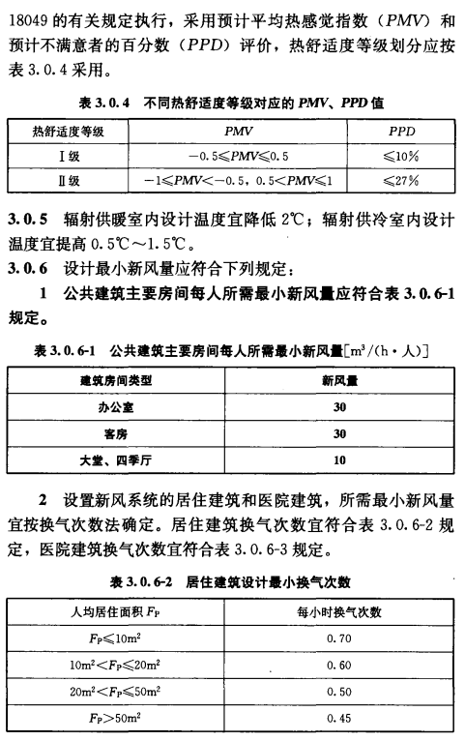
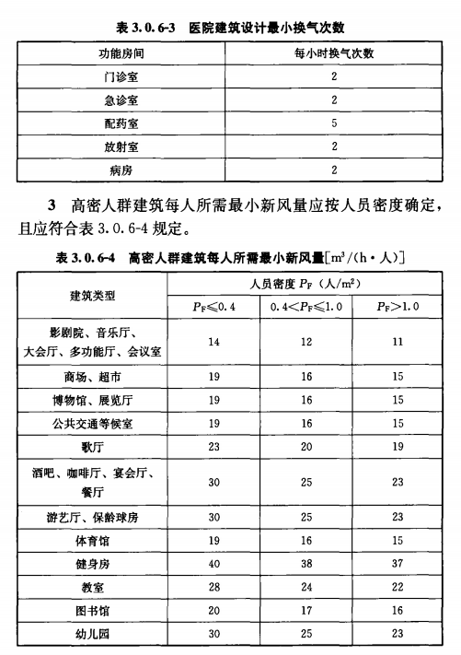

夏季室内气流组织模拟

第一层

分析图
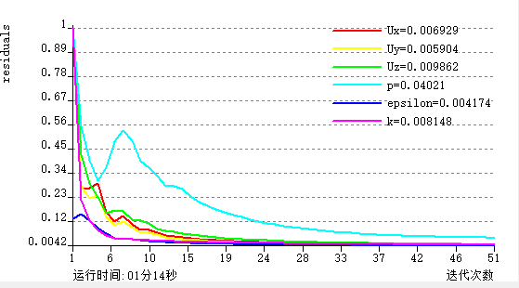

速度矢量图
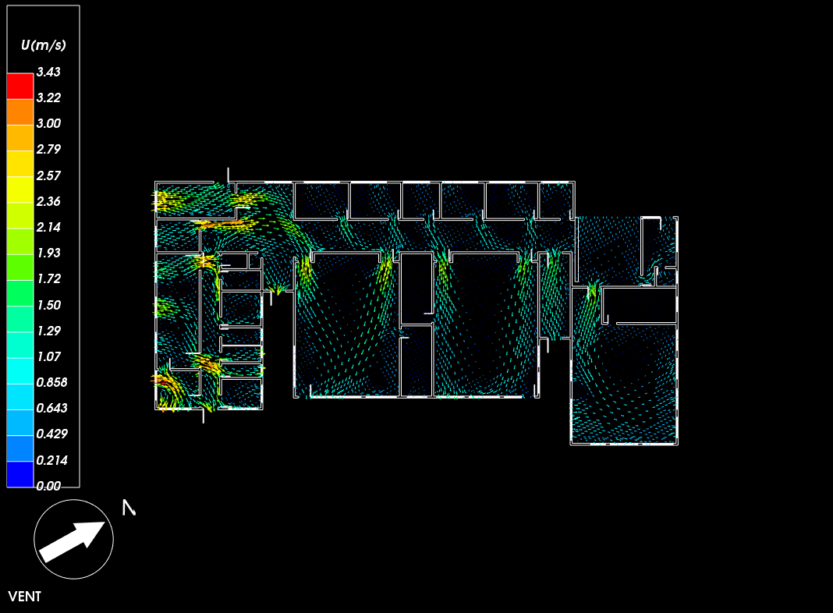

速度云图
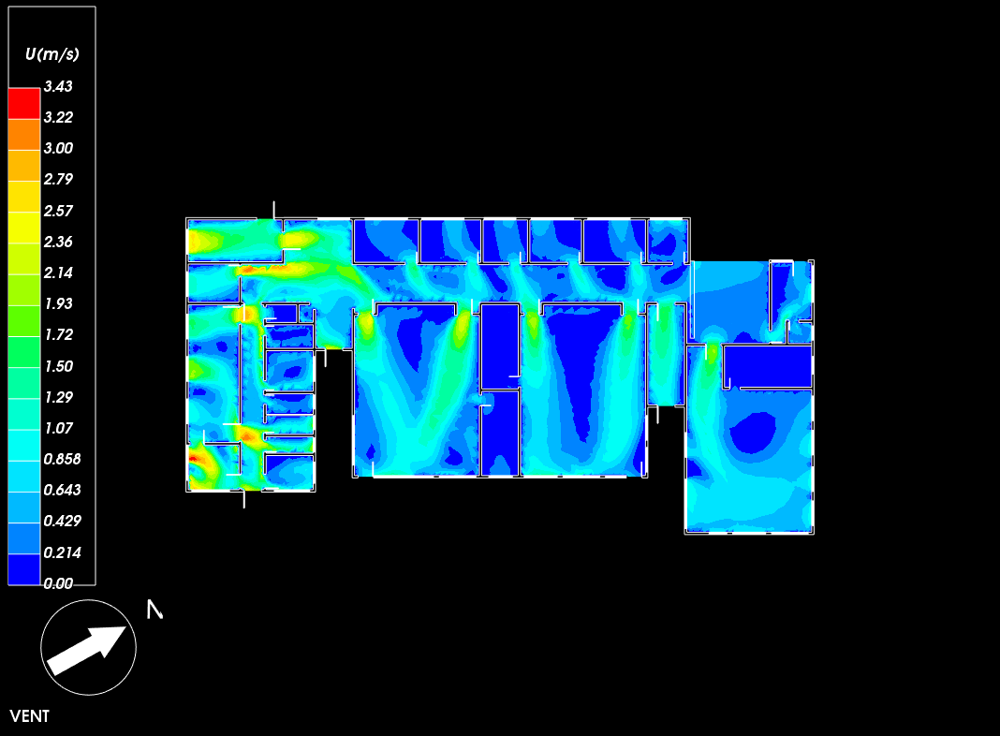

网格图
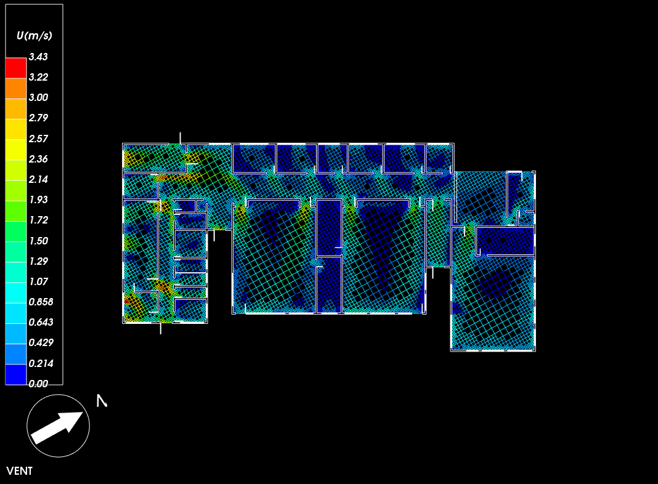

压强云图
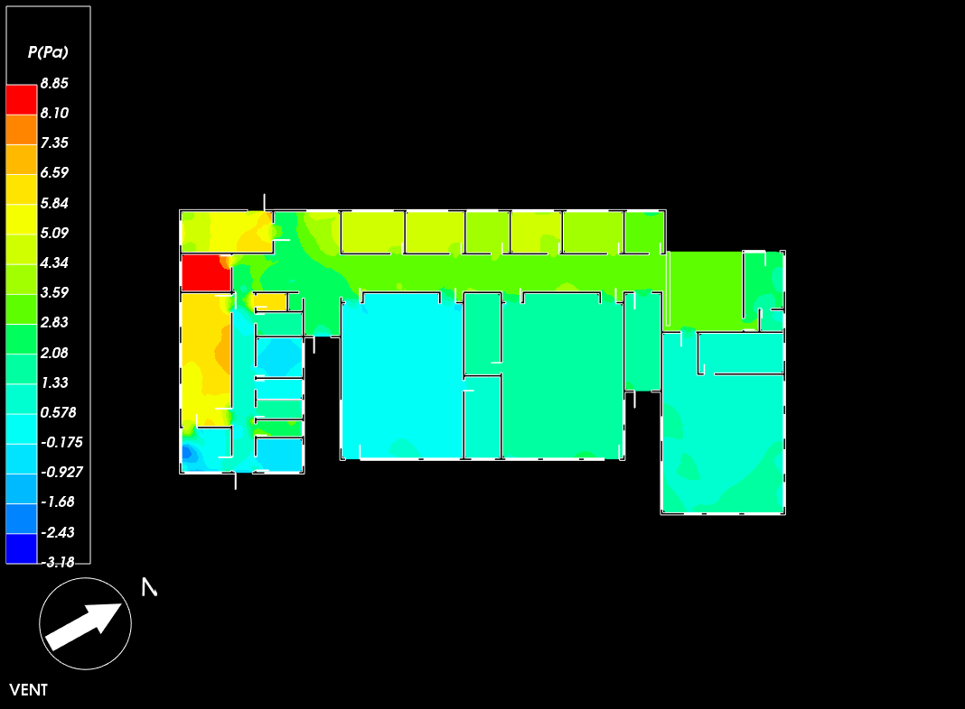

第二层

分析图
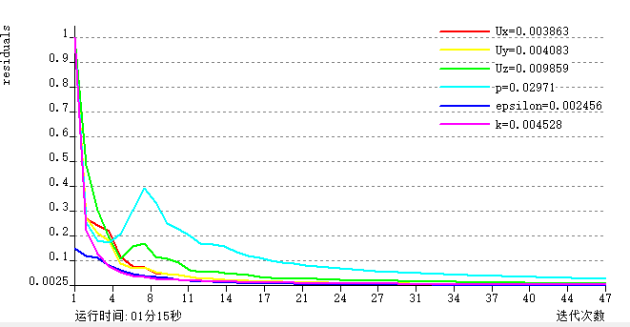

速度矢量图
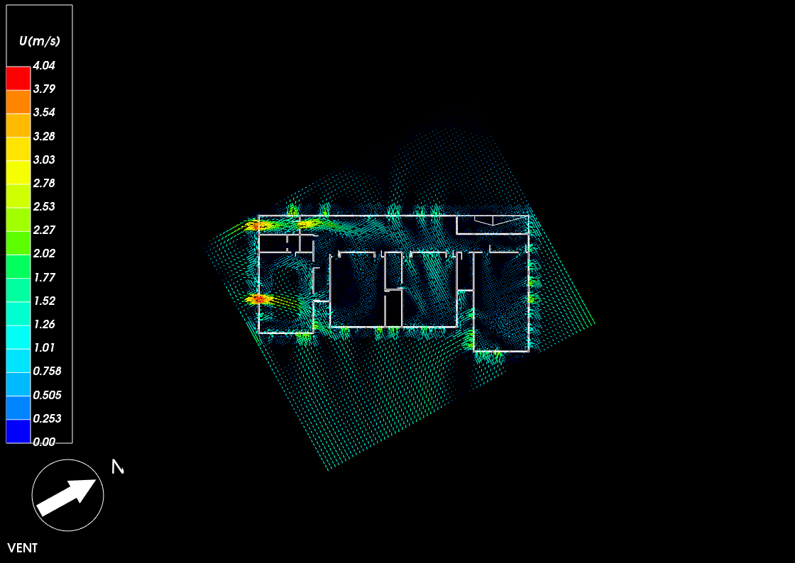

速度云图
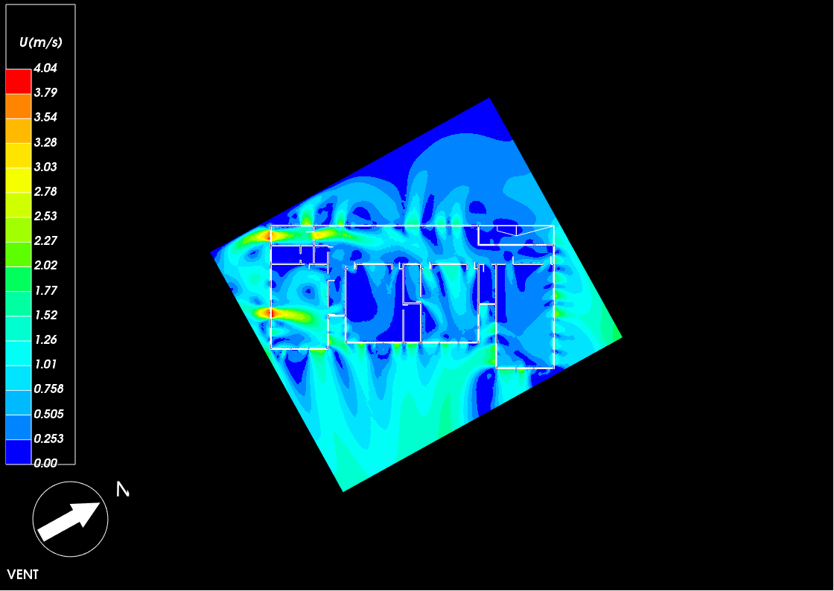

网格图
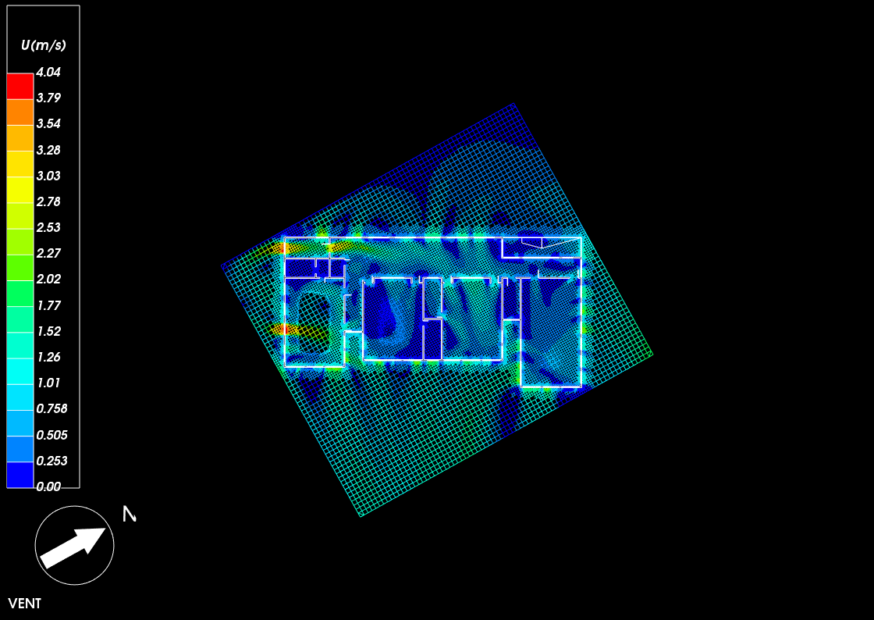

压强云图
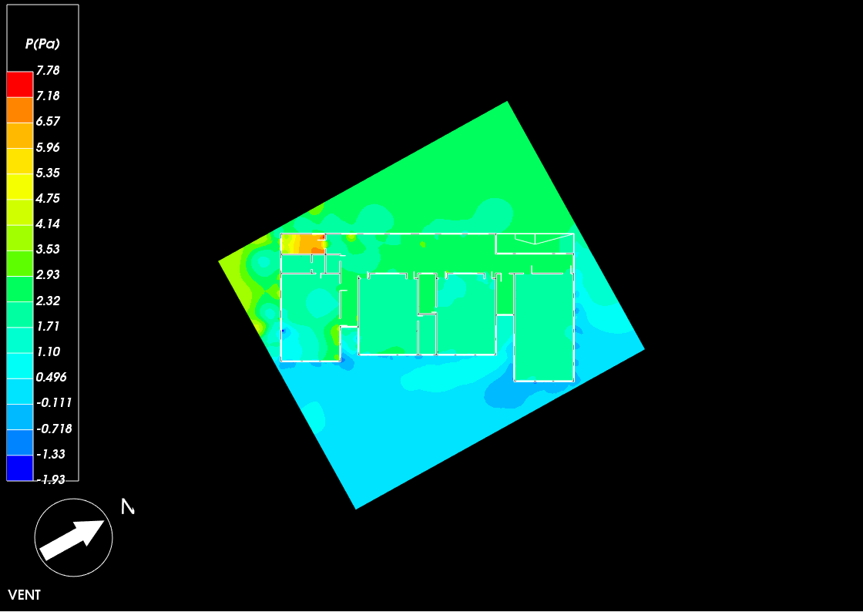

第三层

分析图
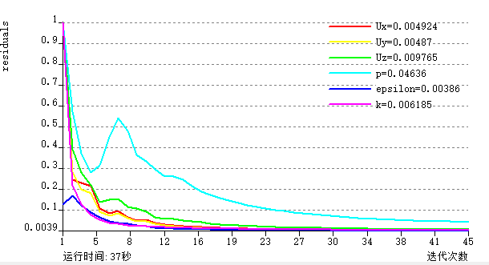

速度矢量图
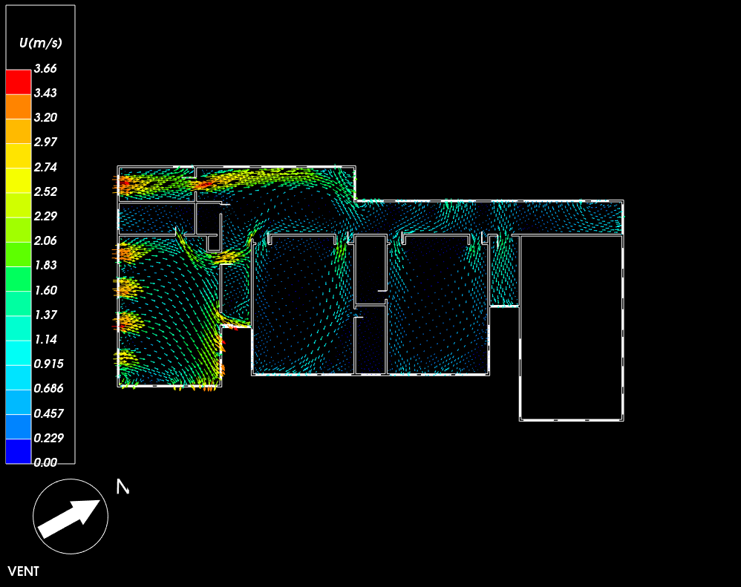

速度云图
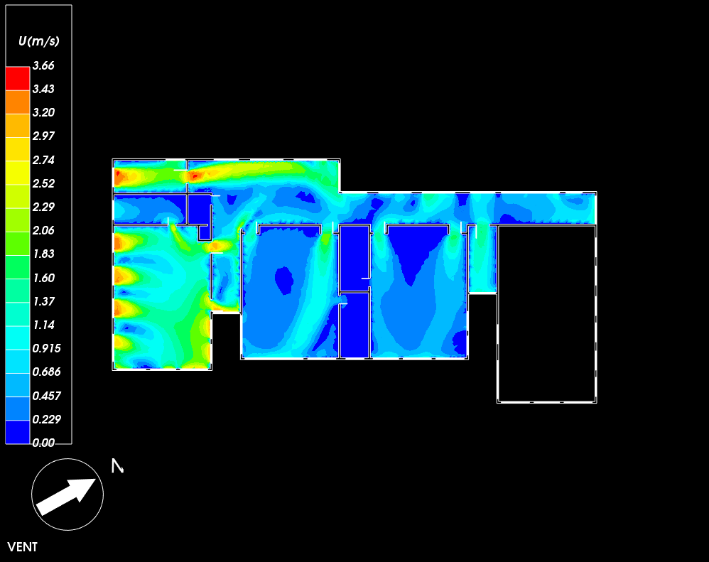

网格图
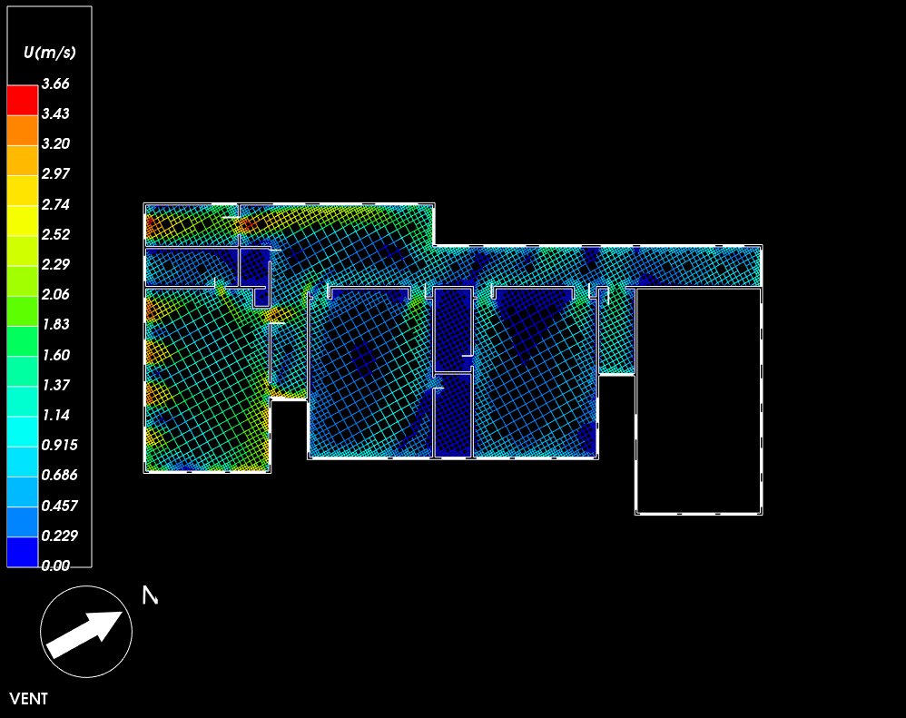

压强云图
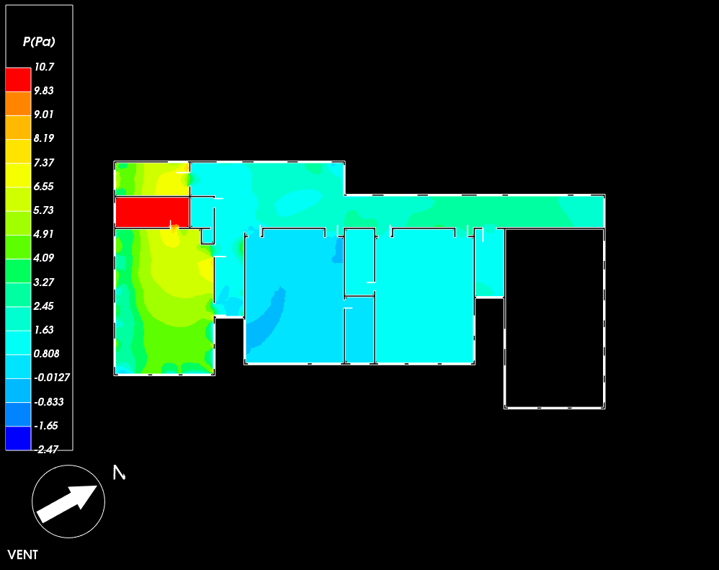

第四层

分析图
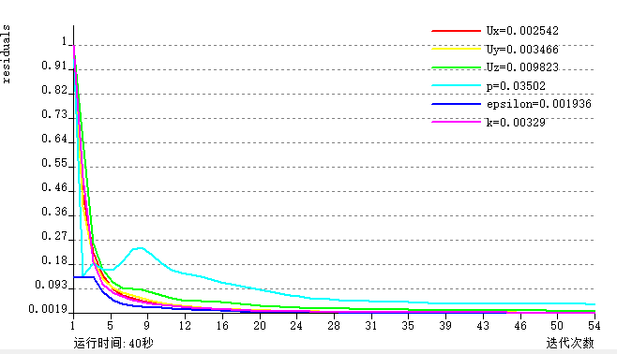

速度矢量图
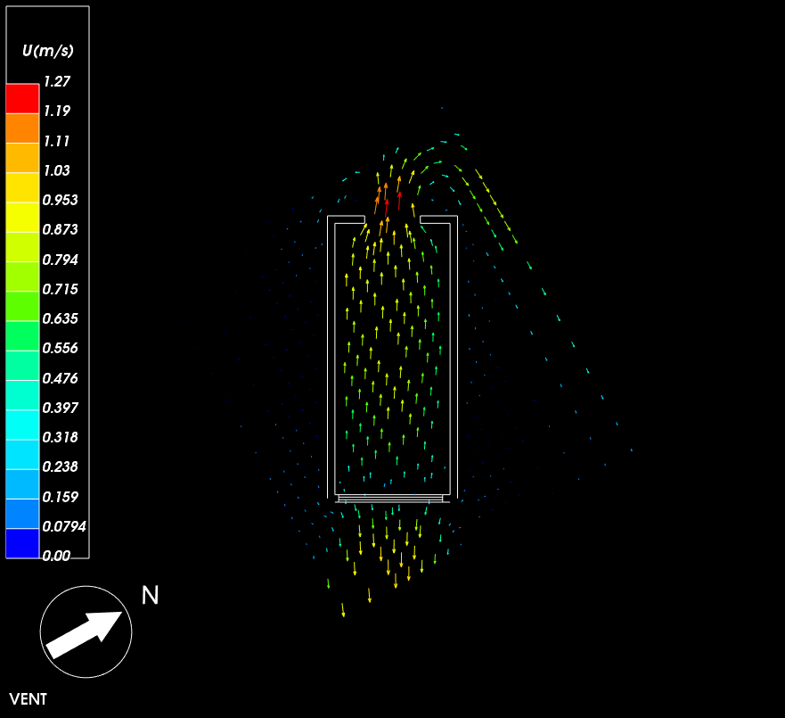

速度云图
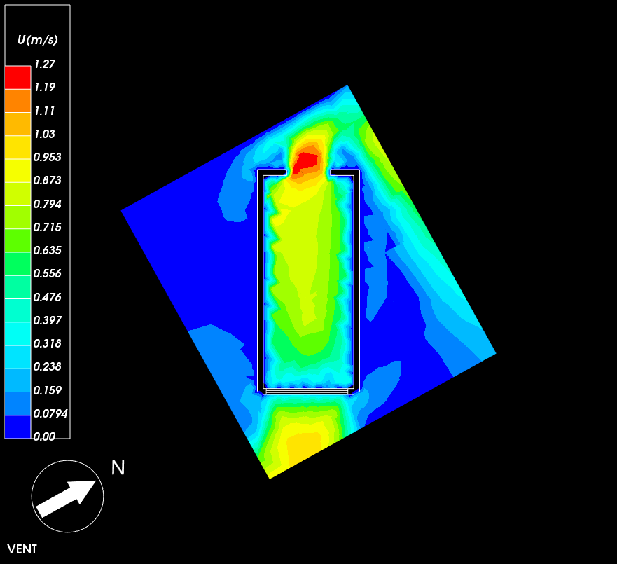

网格图
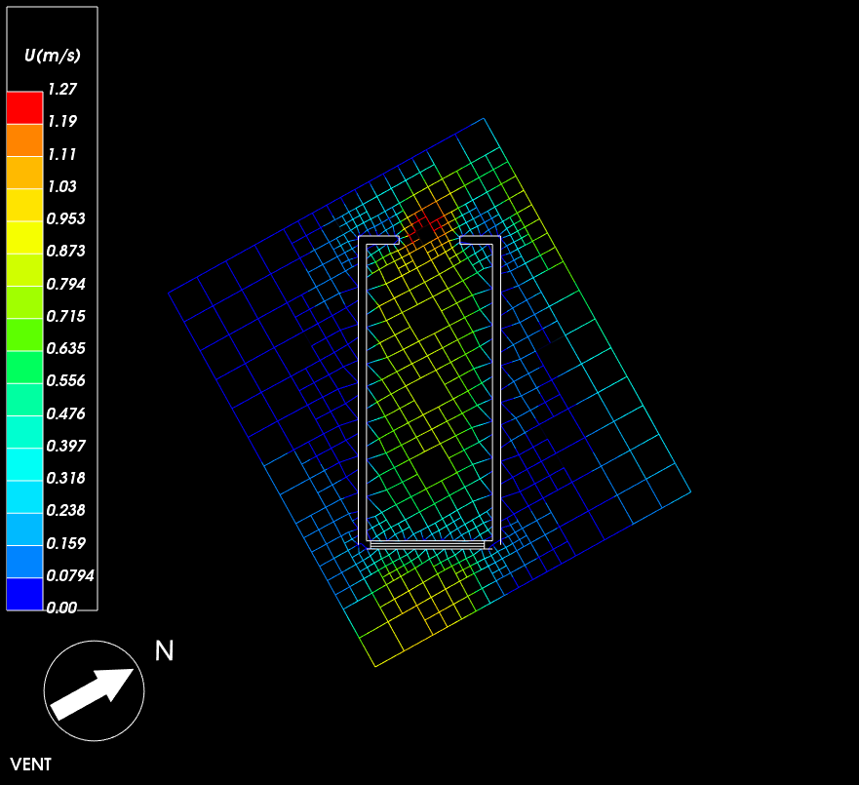

压强云图
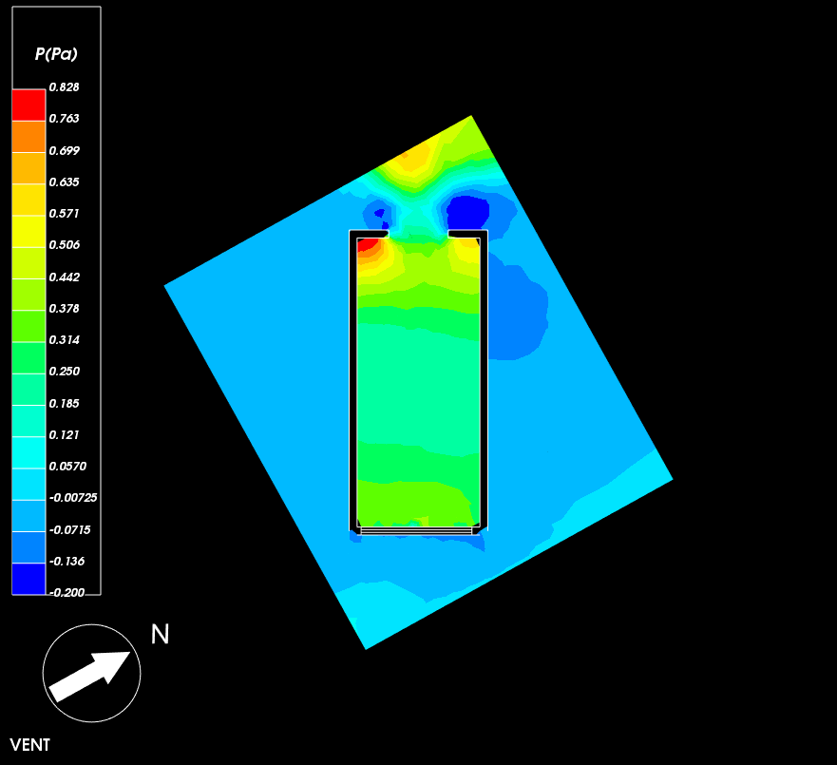

冬季室内气流组织模拟

第一层

分析图
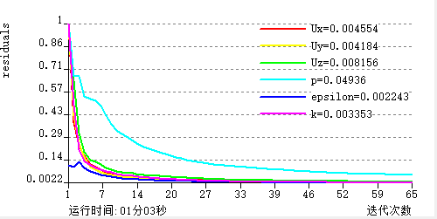

速度矢量图
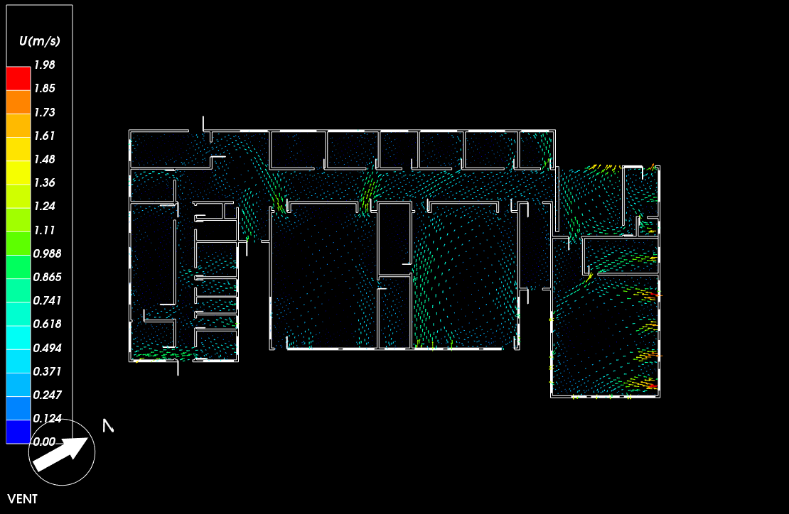

速度云图
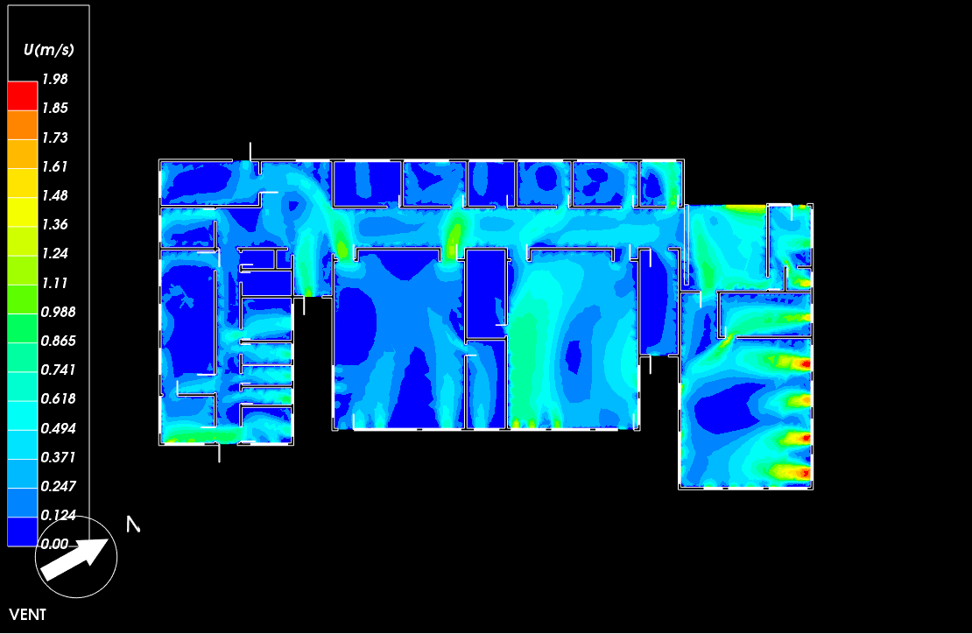

网格图
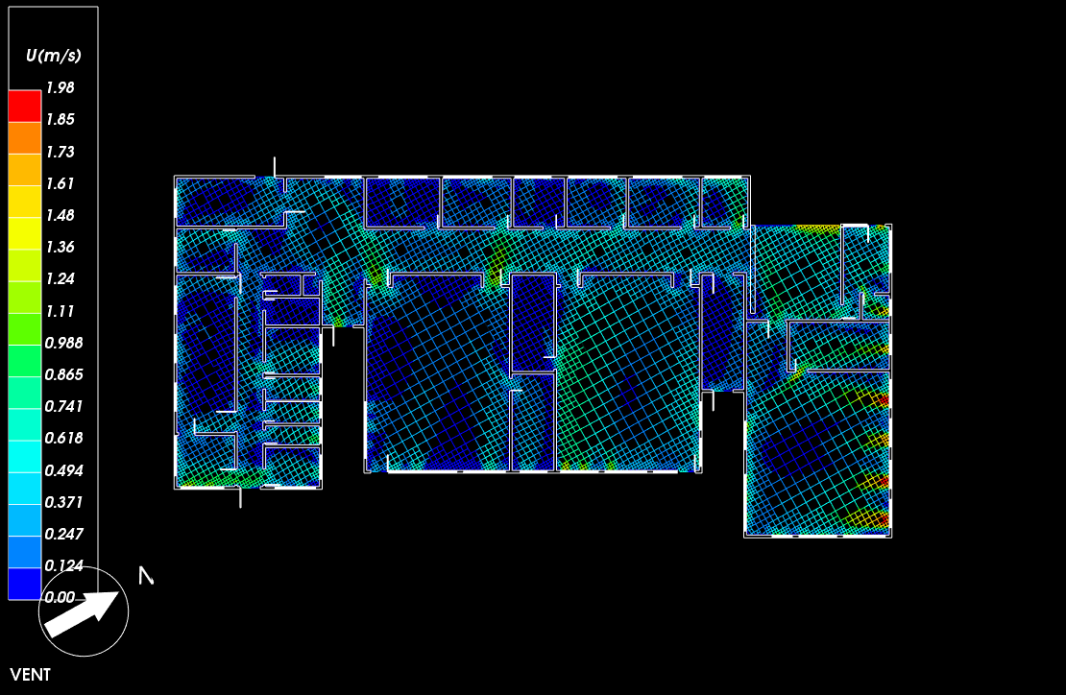

压强云图
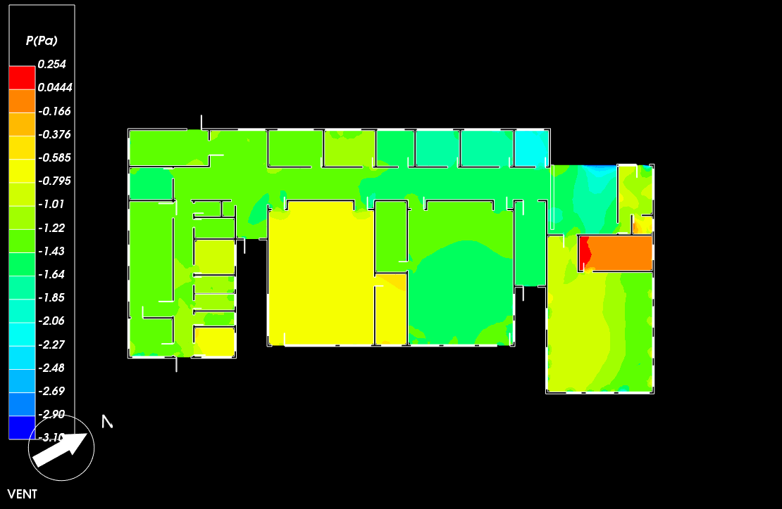

第二层

分析图
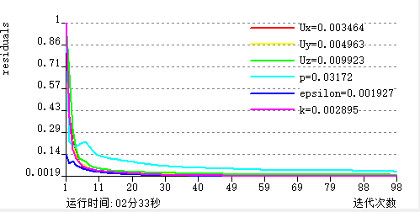

分析图
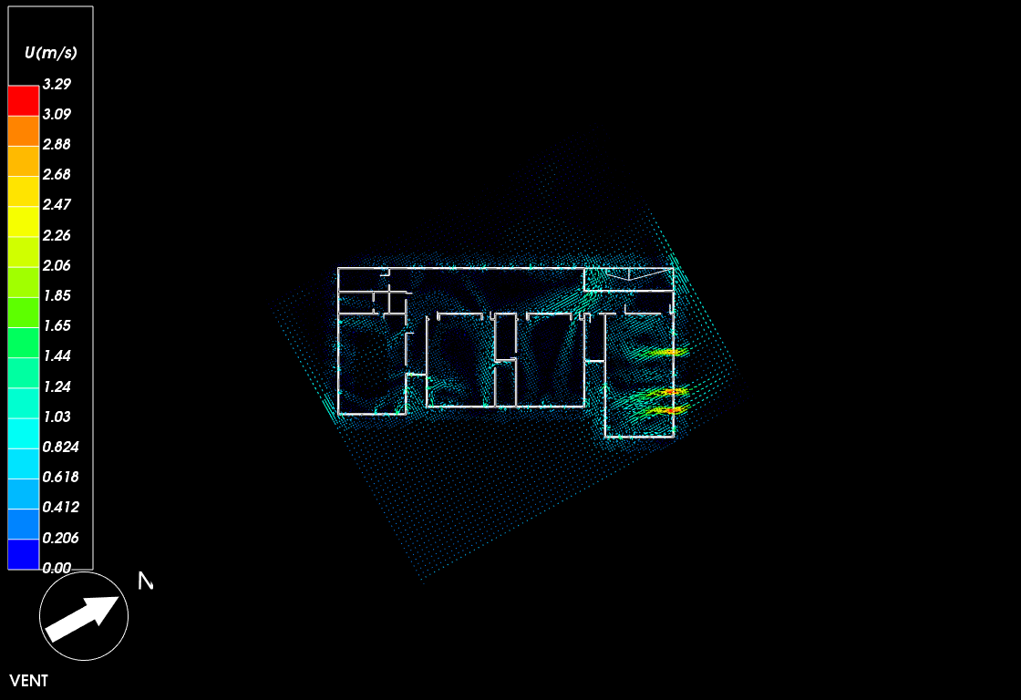

速度云图
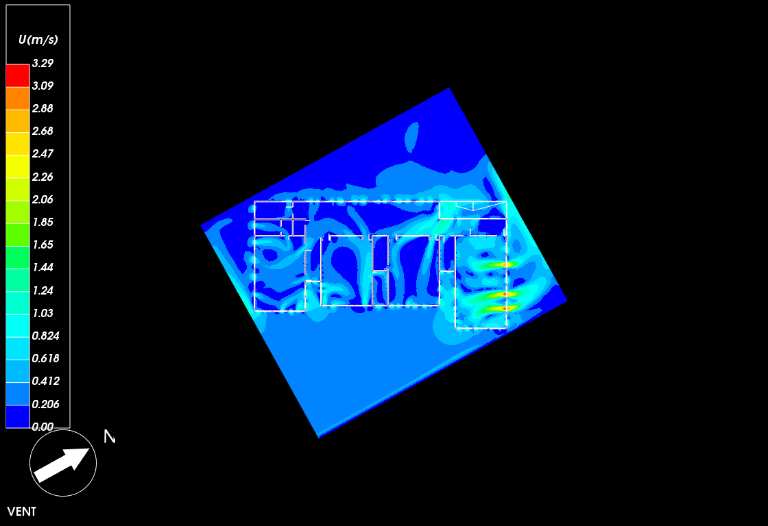

网格图
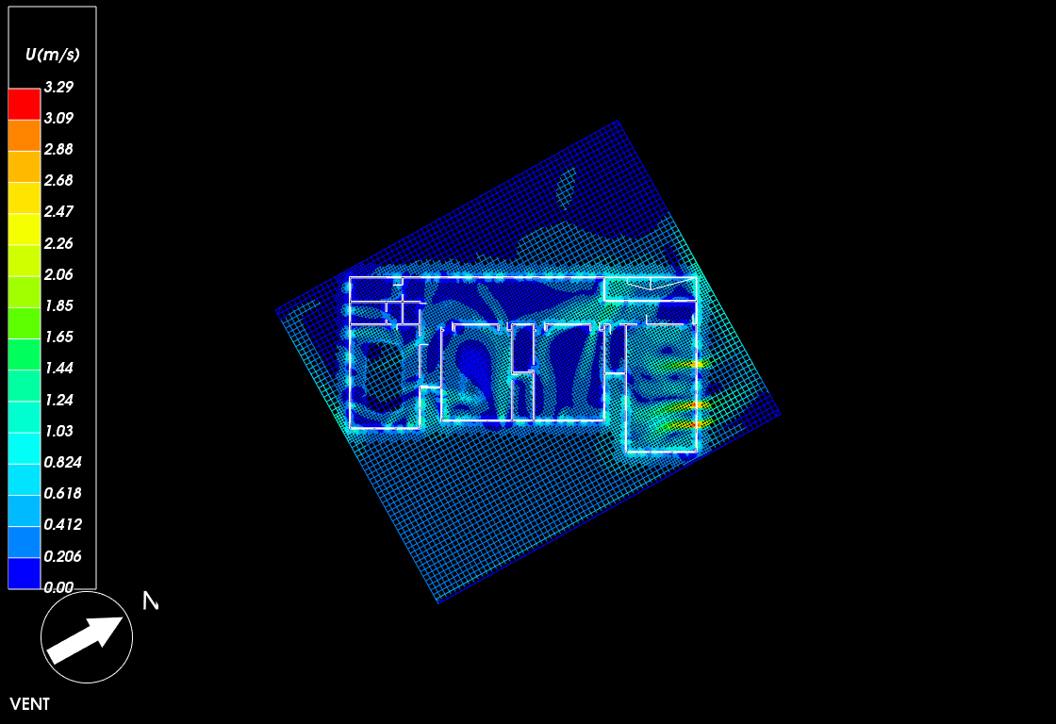

压强云图
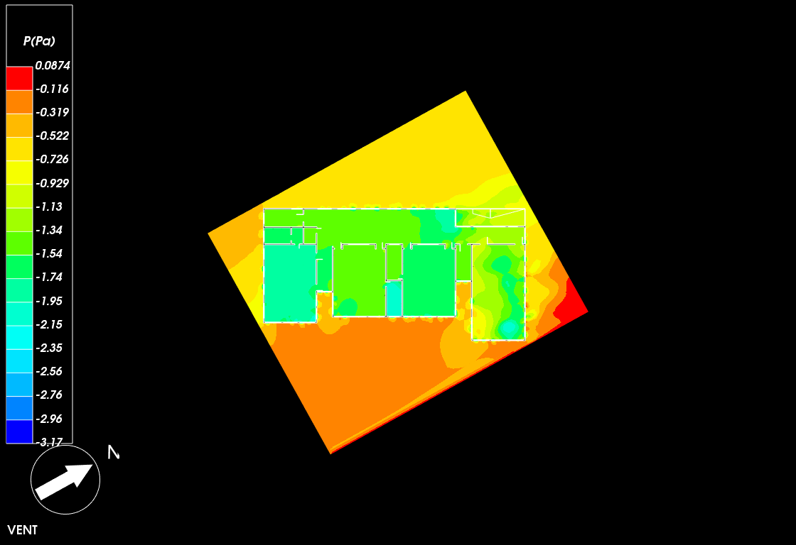

第三层

分析图
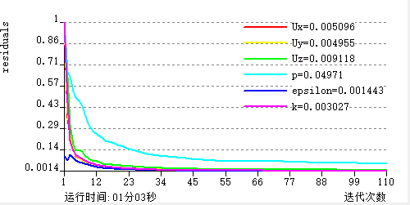

速度矢量图
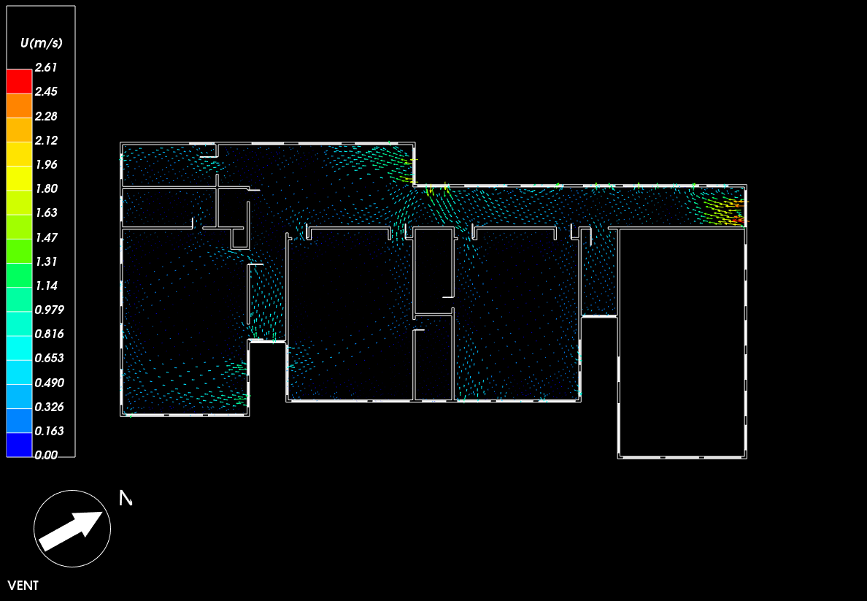

速度云图
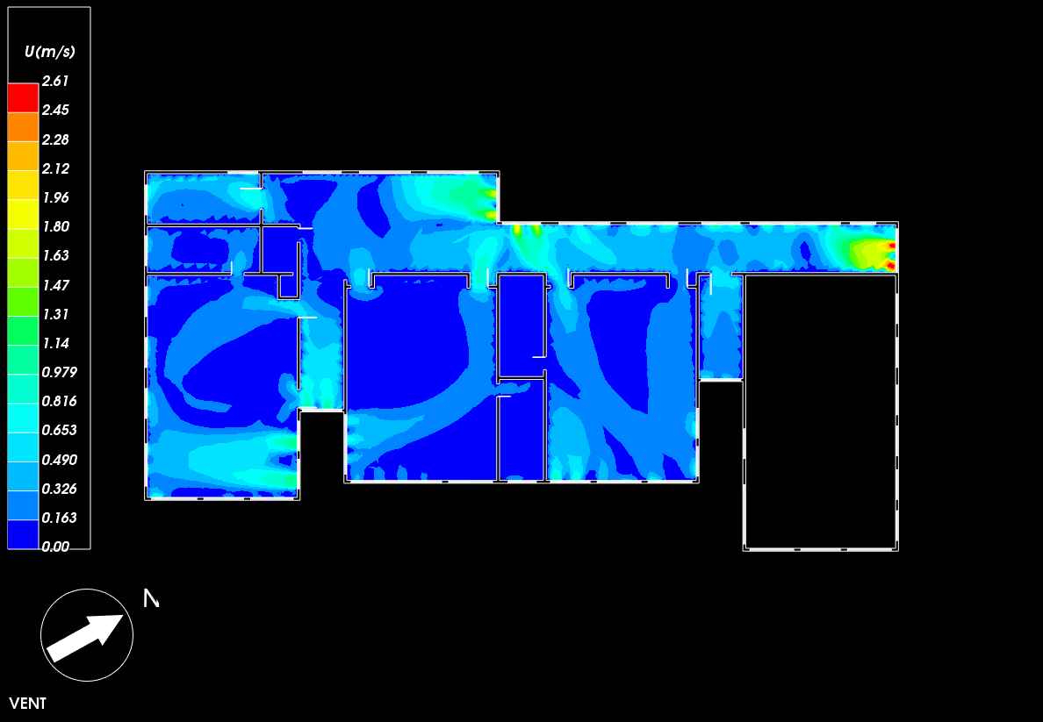

网格图
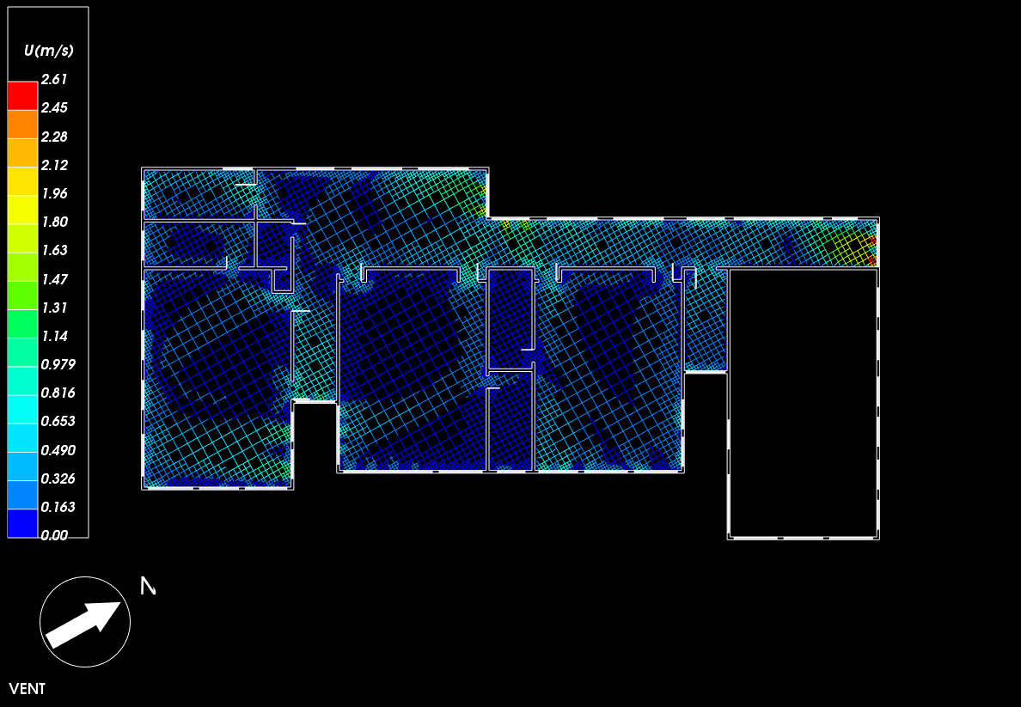

压强云图
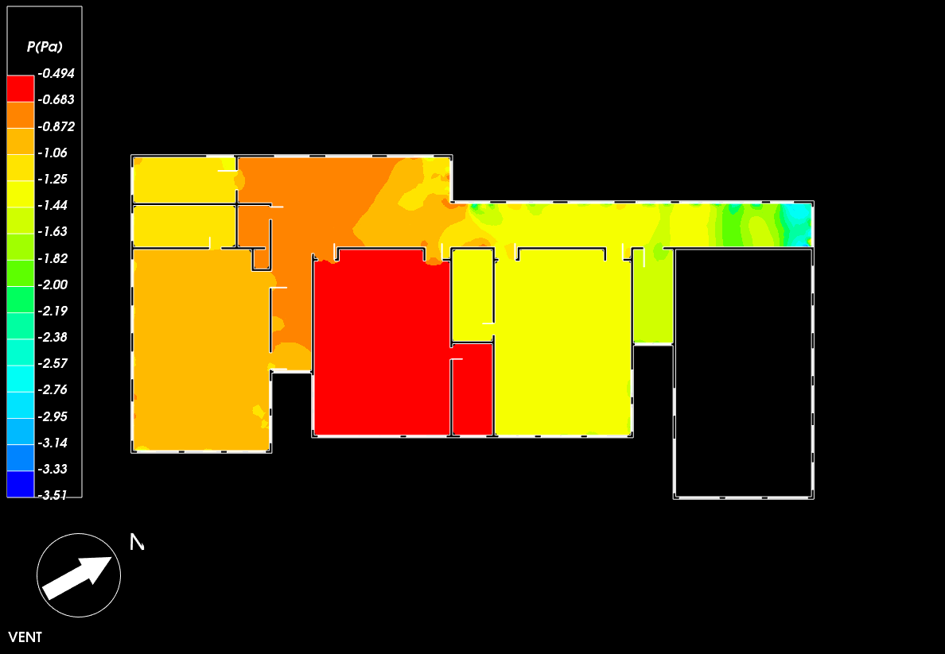

开启比例、开地比

C1422
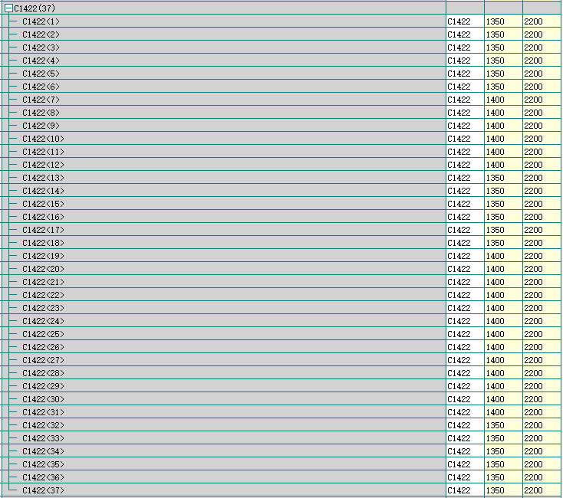

C1622
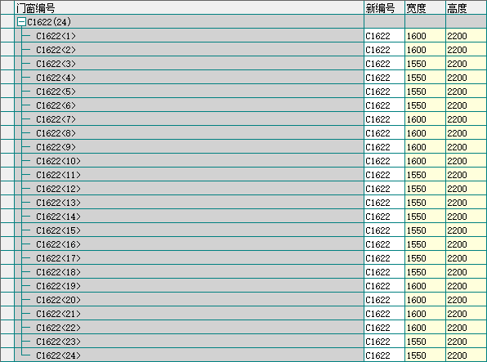

C1625
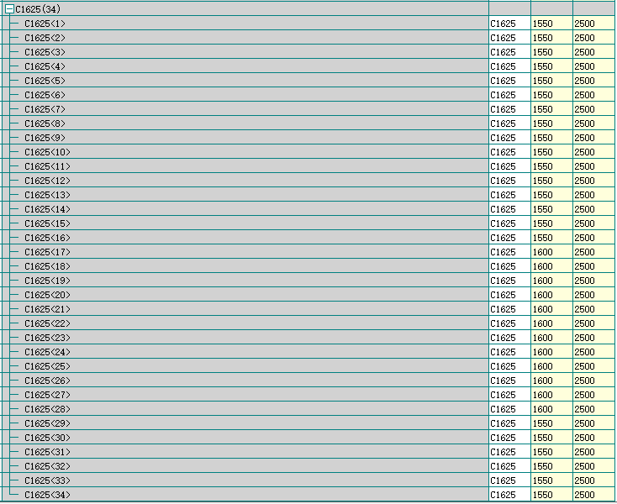

换气次数

夏季换气次数

第一层
换气次数大于2次/h的面积比
换气次数大于2次/h的面积 | 2332.12 |  | ㎡
总面积 | 2466.06 |  | ㎡
面积比例R_{R} | 94.57 |  | %
分类 | 体积  (m^3) | 面积  (m^2) | 换气次数  (次/h)
○第1层
├⊙1001[办公-其它] | 94.59 | 24.25 | 35.22
├⊙1002[办公-其它] | 94.59 | 24.25 | 0
├⊙1003[办公室] | 83.43 | 21.39 | 89.92
├⊙1004[办公-其它] | 126.82 | 32.52 | 52.22
├⊙1005[办公室] | 80.55 | 20.65 | 86.49
├⊙1006[办公室] | 78.4 | 20.1 | 95.98
├⊙1007[办公室] | 67.87 | 17.4 | 103.41
├⊙1011[学校-教室] | 604.95 | 155.11 | 50.71
├⊙1014[学校-教室] | 604.95 | 155.11 | 47.79
├⊙1015[学校-教室] | 564.26 | 144.68 | 80.88
├⊙1016[办公室] | 58.78 | 15.07 | 114.82
├⊙1017[办公-其它] | 208.84 | 53.55 | 225.99
├⊙1033[办公-其它] | 70.2 | 18 | 642.28
├⊙1038[办公-其它] | 60.55 | 15.53 | 221.45
├⊙1039[消毒间] | 59.79 | 15.33 | 101.43
├⊙1040[办公室] | 53.35 | 13.68 | 156.79
├⊙1041[洗衣间] | 50.78 | 13.02 | 277.83
├⊙1044[办公-其它] | 36.04 | 9.24 | 0
├⊙1052[更衣室] | 26.21 | 6.72 | 170.39
└⊙1053[办公-其它] | 18.56 | 4.76 | 0

第二层
换气次数大于2次/h的面积比
换气次数大于2次/h的面积 | 792.13 |  | ㎡
总面积 | 852.03 |  | ㎡
面积比例R_{R} | 92.97 |  | %
分类 | 体积  (m^3) | 面积  (m^2) | 换气次数  (次/h)
○第2层
├⊙2001[办公-其它] | 94.67 | 24.27 | 30.06
├⊙2003[学校-教室] | 821.35 | 210.6 | 95.85
├⊙2004[学校-教室] | 663.51 | 170.13 | 78.44
├⊙2009[学校-教室] | 605.18 | 155.17 | 94.07
├⊙2010[学校-教室] | 605.18 | 155.17 | 71.49
├⊙2018[空房间] | 197.97 | 50.76 | 0
├⊙2026[办公-其它] | 108.31 | 27.77 | 5.8
├⊙2027[办公-其它] | 96.52 | 24.75 | 64.95
├⊙2030[办公-其它] | 94.59 | 24.25 | 32.77
└⊙2045[办公-其它] | 35.66 | 9.14 | 0

第三层
换气次数大于2次/h的面积比
换气次数大于2次/h的面积 | 742.54 |  | ㎡
总面积 | 778.32 |  | ㎡
面积比例R_{R} | 95.40 |  | %
分类 | 体积  (m^3) | 面积  (m^2) | 换气次数  (次/h)
○第3层
├⊙3001[办公-其它] | 94.59 | 24.25 | 0
├⊙3002[办公-其它] | 94.59 | 24.25 | 28.92
├⊙3004[学校-教室] | 821.35 | 210.6 | 54.28
├⊙3007[学校-教室] | 660.43 | 169.34 | 250.36
├⊙3012[学校-教室] | 604.95 | 155.11 | 58.53
├⊙3013[学校-教室] | 604.95 | 155.11 | 39.55
├⊙3025[办公-其它] | 109.66 | 28.12 | 127.11
└⊙3042[办公-其它] | 44.94 | 11.52 | 0

冬季换气次数

第一层
换气次数大于2次/h的面积比
换气次数大于2次/h的面积 | 2332.12 |  | ㎡
总面积 | 2466.06 |  | ㎡
面积比例R_{R} | 94.57 |  | %
分类 | 体积  (m^3) | 面积  (m^2) | 换气次数  (次/h)
○第1层
├⊙1001[办公-其它] | 94.59 | 24.25 | 7.98
├⊙1002[办公-其它] | 94.59 | 24.25 | 0
├⊙1003[办公室] | 83.43 | 21.39 | 13.28
├⊙1004[办公-其它] | 126.82 | 32.52 | 37.46
├⊙1005[办公室] | 80.55 | 20.65 | 18.73
├⊙1006[办公室] | 78.4 | 20.1 | 9.84
├⊙1007[办公室] | 67.87 | 17.4 | 21.2
├⊙1011[学校-教室] | 604.95 | 155.11 | 12.87
├⊙1014[学校-教室] | 604.95 | 155.11 | 16.79
├⊙1015[学校-教室] | 564.26 | 144.68 | 48.32
├⊙1016[办公室] | 58.78 | 15.07 | 13.09
├⊙1017[办公-其它] | 208.84 | 53.55 | 13.32
├⊙1033[办公-其它] | 70.2 | 18 | 69.85
├⊙1038[办公-其它] | 60.55 | 15.53 | 8.91
├⊙1039[消毒间] | 59.79 | 15.33 | 18.21
├⊙1040[办公室] | 53.35 | 13.68 | 34.57
├⊙1041[洗衣间] | 50.78 | 13.02 | 55.44
├⊙1044[办公-其它] | 36.04 | 9.24 | 0
├⊙1052[更衣室] | 26.21 | 6.72 | 36.66
└⊙1053[办公-其它] | 18.56 | 4.76 | 0

第二层
换气次数大于2次/h的面积比
换气次数大于2次/h的面积 | 792.13 |  | ㎡
总面积 | 852.03 |  | ㎡
面积比例R_{R} | 92.97 |  | %
分类 | 体积  (m^3) | 面积  (m^2) | 换气次数  (次/h)
○第2层
├⊙2001[办公-其它] | 94.67 | 24.27 | 20.14
├⊙2003[学校-教室] | 821.35 | 210.6 | 42.12
├⊙2004[学校-教室] | 663.51 | 170.13 | 31.01
├⊙2009[学校-教室] | 605.18 | 155.17 | 33.9
├⊙2010[学校-教室] | 605.18 | 155.17 | 17.19
├⊙2018[空房间] | 197.97 | 50.76 | 0
├⊙2026[办公-其它] | 108.31 | 27.77 | 12.51
├⊙2027[办公-其它] | 96.52 | 24.75 | 22.67
├⊙2030[办公-其它] | 94.59 | 24.25 | 2.54
└⊙2045[办公-其它] | 35.66 | 9.14 | 0

第三层
换气次数大于2次/h的面积比
换气次数大于2次/h的面积 | 742.54 |  | ㎡
总面积 | 778.32 |  | ㎡
面积比例R_{R} | 95.40 |  | %
分类 | 体积  (m^3) | 面积  (m^2) | 换气次数  (次/h)
○第3层
├⊙3001[办公-其它] | 94.59 | 24.25 | 0
├⊙3002[办公-其它] | 94.59 | 24.25 | 5.12
├⊙3004[学校-教室] | 821.35 | 210.6 | 60.91
├⊙3007[学校-教室] | 660.43 | 169.34 | 17.52
├⊙3012[学校-教室] | 604.95 | 155.11 | 10.23
├⊙3013[学校-教室] | 604.95 | 155.11 | 14.15
├⊙3025[办公-其它] | 109.66 | 28.12 | 6.02
└⊙3042[办公-其它] | 44.94 | 11.52 | 0

